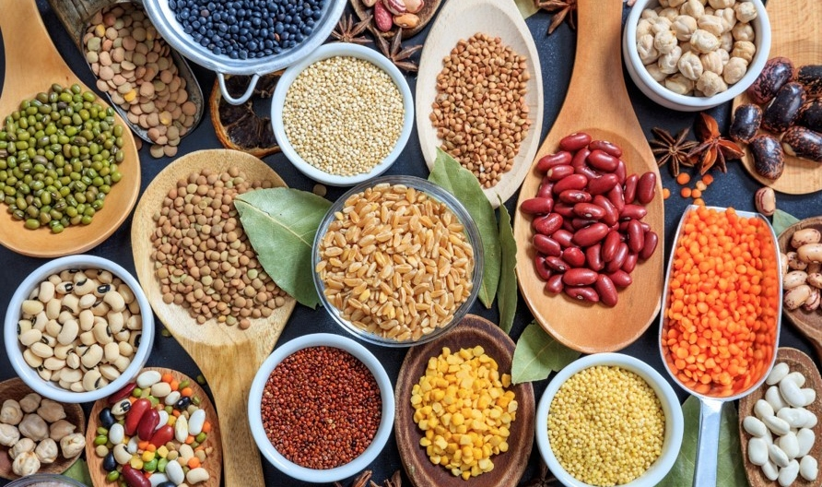

SLUTRAPPORT
GUDP-projekt [startår-slutår]

[Akronym

Undertitel]

15. januar 2020

Af [Navn på projektleder]
[Institution/virksomhed]

Grønt Udviklings- og Demonstrationsprogram

Projektet, som er beskrevet i denne rapport, er støttet af Grønt Udviklings- og Demonstrationsprogram, GUDP, som er en erhvervsstøtteordning under Ministeriet for Fødevarer, Landbrug og Fiskeri.

GUDP giver tilskud til projekter, der understøtter grøn og bæredygtig omstilling af fødevareerhvervet, og programmet dækker hele værdikæden fra primærproduktion til forarbejdningsindustri og afsætningsled.

Det er GUDP’s ministerudpegede bestyrelse, som beslutter, hvilke projekter der skal modtage tilskud. Bestyrelsen betjenes af GUDP-sekretariatet i Landbrugsstyrelsen.

GUDP-sekretariatet i Landbrugsstyrelsen
Nyrupsgade 30, 1780 København V
Augustenborg Slot 3, 6440 Augustenborg | Tlf.+45 33 95 80 00

Mail: gudp@lbst.dk
Web: www.gudp.dk

Denne slutrapport er godkendt af GUDP, men det er alene rapportens forfatter/projektlederen, som er ansvarlige for indholdet. Rapporten må citeres med kildeangivelse.

SLUTRAPPORT

[Akronym]
[Undertitel]

FAKTA OM PROJEKTET
[Indsæt tekst efter denne klamme – slet klammen og den gule farve efterfølgende]

FORMÅL
[Indsæt tekst efter denne klamme – slet klammen og den gule farve efterfølgende]

PROJEKTETS RELEVANS
[Indsæt tekst efter denne klamme – slet klammen og den gule farve efterfølgende]

HOVEDRESULTATER
[Indsæt tekst efter denne klamme – slet klammen og den gule farve efterfølgende]

PROJEKTFORLØB OG ERFARINGER
[Indsæt tekst efter denne klamme – slet klammen og den gule farve efterfølgende]
KONKLUSION OG PERSPEKTIVERING
[Indsæt tekst efter denne klamme – slet klammen og den gule farve efterfølgende]

FORMIDLING
[Indsæt tekst efter denne klamme – slet klammen og den gule farve efterfølgende]

Læs mere om GUDP´s projekter på www.gudp.dk

